中国美术学院本科教学质量报告

2019-2020学年

目 录
一、本科教育基本情况.....................................................................4
（一）人才培养目标.......................................................................4
（二）学科专业设置情况...................................................................4
（三）在校生规模.........................................................................4
（四）本科生生源质量.....................................................................4
二、师资与教学条件.......................................................................5
（一）师资队伍...........................................................................5
（二）本科主讲教师情况...................................................................9
（三）教学经费投入情况..................................................................11
（四）教学设施应用情况..................................................................11
三、教学建设与改革......................................................................13
（一）专业建设..........................................................................13
（二）课程建设..........................................................................13
（三）教材建设..........................................................................14
（四）创新创业教育......................................................................14
（五）教学改革..........................................................................15
四、专业培养能力........................................................................15
（一）人才培养目标定位与特色............................................................15
（二）专业课程体系建设..................................................................16
（三）立德树人落实机制..................................................................16
（四）实践教学…………..................................................................17
五、质量保障体系........................................................................17
（一）校领导情况........................................................................17
（二）教学管理与服务....................................................................17
（三）学生管理与服务....................................................................18
（四）质量监控..........................................................................18
六、学生学习效果........................................................................19
（一）毕业情况..........................................................................19
（二）就业情况..........................................................................19（三）转专业(分流)情况..................................................................19
（四）体质健康水平......................................................................20
（五）跨校与跨境交流....................................................................20
（六）社会实践活动......................................................................21
（七）学生学习满意度....................................................................21
（八）社会用人单位对毕业生评价..........................................................21
（九）毕业生成就........................................................................23
七、特色发展............................................................................23
（一）坚持“望境塑心”，构建引领艺术教育的“三美育人”体系..............................23
（二）以“东方学研究为核心”，构建引领艺术教育的“四通”人才培养体系....................24
（三）强化“劳作上手、读书养心”，构建引领艺术教育的“哲匠”实践教学体系................24
（四）以“最前线”为旗帜，全面构建课程思政与思政课程有机融通的育人整体格局..............25
八、存在问题及改进计划..................................................................25
（一）存在问题与不足....................................................................25
（二）改进措施..........................................................................26

学校概况

中国美术学院前身为1928年由蔡元培、林风眠先生创建的国立艺术院，为中国近现代最早的综合性国立高等艺术学府。在发展历程中数易其名：1928年，国立艺术院；1929年，国立杭州艺术专科学校；1935年，国立艺术专科学校；1950年，中央美术学院华东分院；1955年，浙江美术学院；1993年，中国美术学院。中国美术学院原隶属于文化部，2000年转为中央与地方共建、以地方管理为主的院校。2015年入选浙江省重点建设高校，2016年1月成为浙江省、文化部、教育部共建高校。2017年入选国家“双一流”建设高校，美术学学科入选“世界一流学科建设学科”。
我校现有艺术学学科门类下的美术学、设计学、艺术学理论、戏剧与影视学等4个一级学科，及工学门类下的建筑学一级学科。在全国第四轮学科评估中，美术学、设计学均获评A+，艺术学理论、戏剧与影视学分获A-、B+。美术学学科为国家重点学科，美术学、艺术学理论、设计学等3个学科为浙江省一流学科（A类），建筑学学科为浙江省一流学科（B类）。美术学、设计学、戏剧与影视学入选省重点建设高校优势特色学科。美术学、艺术学理论、设计学等3个学科为浙江省高校人文社科重点研究基地。跨媒体艺术、艺术史论、风景园林、广播电视编导等4个专业获批浙江省高校“十三五”特色专业建设项目。学校学校属教育部批准的国家首批具有博士学位授予权单位，拥有艺术学门类下的美术学、设计学、艺术学理论、戏剧与影视学等4个一级学科硕博点，工学门类下的建筑学一级学科硕士点，以及艺术、风景园林、文物与博物馆等3个专业硕士学位点，艺术学理论、美术学、设计学三个博士后科研流动站。拥有首批国家动画教学研究基地、艺术造型国家重点实验教学示范中心、国家虚拟仿真实验教学中心。建有2个协同创新中心、7个研究院、15个研究中心、7个研究所。
我校现校园总用地近千亩，总建筑面积近30万平方米，地跨杭、沪两市，拥有南山、象山、张江三校区，良渚校区正在建设中。2003年建成的南山校区成就了水墨美院的现代演绎，2007年投入使用的象山校区孕生了艺术家园的望境塑造，独具匠心的校园成为杭州这座历史文化名城的新名片。

一、本科教育基本情况

（一）人才培养目标
学校的定位与发展目标：持续建设世界一流美术学院。办学类型定位：研究教学型美术学院。办学层次定位：以本科生、硕士研究生教育为核心，以博士研究生教育为引领，积极开展留学生教育和国际教育合作，促进终身教育的发展和社会美育体系的建构，形成共生互动、协调发展的教育整体。
新世纪以来，我校以“大学望境”、“哲匠精神”、“人民之心”、“美美与共”为思想引领，进入发展的历史新时期，资源优化，院系重组，学科拓展，实现了学院历史上的跨越式发展。我校坚守“建设体现中国文化艺术研究和教育最高水平的世界一流美术学院”的办学定位，以“行健、居敬、会通、履远”为校训，以一流本科建设、一流专业建设、一流人才培养为中心，不断梳理“兼容并蓄”、“传统出新”的学术脉络，形成了艺术类拔尖创新人才培养的国美模式：“多元互动、和而不同”的教育思想，“大学望境、山水家园”的人才培养环境，“直面乡土、联通社会”的实践路径，以“视觉艺术东方学”为特征的一流学科集群，以“哲匠精神”为旨归的育人理念，以“品学通、艺理通、古今通、中外通”为核心的育人目标。

（二）学科专业设置情况
学校现有本科专业29个，其中工学2个占8.33%，艺术学22个占91.67%。覆盖艺术学门类下的艺术学理论、美术学、设计学、戏剧与影视学4个专业大类。在工学门类下有三个专业：工业设计、建筑学、城乡规划。学校现有博士学位授权一级学科点4个，硕士学位授权一级学科点5个，涵盖2个学科门类。国家重点学科1个，省部一级重点学科4个。学校有博士学位授权一级学科点4个；硕士学位授权一级学科点4个，涵盖工学、农学、艺术学、历史学共4个学科门类。

（三）在校生规模
2019-2020学年本科在校生6,854人（一年级1,812人，二年级1,810人，三年级1,279人，四年级107人，其他1846人）。目前学校全日制在校生总规模为9,175人，本科生数占全日制在校生总数的比例为74.7%。

（四）本科生生源质量
学校按照6个大类和20个专业进行招生。6个大类涵盖20个专业，占全校29个专业的68.97%。学校面向全国29个省招生，其中理科招生省份1个，文科招生省份0个。
我校2020年本科计划招生总数1801人（“三位一体”综合评价招生计划70人；高水平运动队招生计划10人；普通类高考招生计划75人，本科校考招生计划1621人；华侨港澳台招生计划25人；留学生不占计划数），总体保持不变。
本科招生报名人次共计60227人次（含“三位一体”综合评价招生报名2380人次；本科校考招生报名57847人次；华侨、港澳台招生报名151人次）。因疫情影响及报考门次限制，报名人次略有下降。
本科专业考试后发出合格证8222张（“三位一体”综合评价招生114张；本科校考招生 7991张；华侨、港澳台招生117张）。
本科招生拟录取情况，“三位一体”综合评价招生收到105份投档志愿，录取70人；本科校考招生（除普通类工业设计专业外）收到3242份第一志愿投档，录取1619人；华侨、港澳台收到 22份投档志愿，录取22人；留学生40人。

二、师资与教学条件

（一）师资队伍
学校现有专任教师550人、外聘教师222人，折合教师总数为661人，外聘教师与专任教师人数之比为0.40:1。专任教师中，“双师型”教师8人，占专任教师的比例为1.45%；具有高级职称的专任教师286人，占专任教师的比例为52%；具有研究生学位（硕士和博士）的专任教师455人，占专任教师的比例为82.73%。
1.以“哲匠大奖”为标杆，夯实人才培育体系
持续打造以“哲匠奖”为标杆的国美人才荣誉体系，凝聚国美学术共同体的精神力量，形成以同道交心为特质的“国美人”的群体品质。以“哲匠大奖”为引领，以“领航人才计划”为依托，以“青年学者计划”为抓手，集结式发展培育人才，构建以学科带头人为领军、以杰出人才为骨干、以优青人才为主体的国美人才培育体系，打造一支衔接有序、结构合理的一流人才队伍，2019年滚动资助92名青年教师，拟招聘69名优秀教师和管理人才充实师资，夯实艺术国家队人才梯队建设。2019年以来，我校新增中宣部宣传思想文化青年英才1人，长江学者奖励计划“青年学者”1人，入选浙江省有突出贡献中青年专家2人，入选浙江省宣传思想文化青年英才1人，入选浙江省高校领军培养人才计划24人，入选新一届教育部高校教指委主任1人，副主任委员4人等。
2.以“广开贤路”为途径，优化人力资源配置
坚持服从服务于学校发展战略，坚持开放创新，拓宽引才眼界和视野，依托美院官方英文官网、Facebook（脸谱）、Twitter（推特）、Instagram（图享）等国际化宣传平台，吸引海外高端领军人才、青年才俊来校工作。创新人才政策，以柔性引进、客座教授、博士后、高级访问学者、研究员与创作员等多种形式引才，累计引进尼古拉斯·彭尼（Nicholas Penny）、杰西卡·罗森（Jessica Rawson）、雷德侯（Lothar Ledderose）、贝尔纳·斯蒂格勒（Bernard Stiegler）、助川刚、渡边诚等63位国际知名学者和艺术家，拓展学科的国内外影响力。实施人才蓄水池计划，以高水平研创平台建设为路径，依托中国画与书法传承与传播创新平台，提升青年教师研创能力，吸纳优秀青年艺术人才共同参与学术工作，首批招聘青年研究员13名，形成卓越人才集群与学术团队。
- 以“优化机制”为抓手，激发人才内生动力
坚持“学科人事、人才人事”理念，围绕人事制度改革主线，以体制机制改革作为突破口，规范管理，统筹推进人、财、物等改革长效机制，修订《中国美术学院关于引进人才和智力的若干规定》《中国美术学院教职工校内调动实施办法（试行）》《中国美术学院教职工退休管理规定》等规章制度，积极推进人才多元化储备，促进岗位间人才流动。进一步扩大二级单位用人自主权，充分发挥用人单位在人才队伍建设、教职工聘用、管理、考核等工作中的主体作用。鼓励各二级教学单位统筹规划在编教师、校内互聘教师、外聘教师的结构比例，激发教师活力，进一步优化师资队伍。充分用好省重高建绩效激励政策导向作用，在收入分配上对二级教学单位给予一定的政策倾斜，做好“绩效工资总量+X”模式的落实，有效提升教职工中各类人才待遇水平，让广大教职工体会到实实在在的“获得感”。
- 以“崇德尚艺”为核心，加强师德师风建设
为深入贯彻落实习近平总书记关于教育的重要论述和全国教育大会精神，大力弘扬优秀尊师文化，弘扬新时代师德风范。以哲匠之名，树旗帜，立标杆，举办第四届“哲匠奖”颁奖典礼，隆重表彰在研究创作中取得突出成就的五位教师和九门本科核心课程。举办2020年荣休仪式，感谢在学校教学与发展中贡献力量的荣休教职工。引领各类人才坚守双重“灵魂工程师”的使命和担当，强化“四有”、四个“相统一”，争做艺术教育和文化建设的先锋和标杆。从教师入校的始业教育，到教师退休时的荣休仪式，在全校营造立德树人、尊师重道的氛围。
- 以“最多跑一次”为契机，提高管理服务效能
实施“最多跑一次”改革“一把手工程”，不断优化服务流程，提升人事信息化服务水平，职称评审、人才项目申报、出国（境）审批、教职工请假、考勤申报等多个项目实现网上办理，有效推动了工作理念创新、工作方法改进，切实增强工作责任意识，提高工作效率。推出教授个人主页空间（代表作品展陈），开设高级职称教师网上宣传专栏。
教师队伍职称、学位、年龄的结构详见下表。

教师队伍职称、学位、年龄结构
项目 |  | 专任教师 |  | 外聘教师
 |  | 数量 | 比例（%） | 数量 | 比例（%）
总计 |  | 550 | / | 222 | /
职称 | 正高级 | 92 | 16.73 | 74 | 33.33
 | 其中教授 | 91 | 16.55 | 59 | 26.58
 | 副高级 | 194 | 35.27 | 24 | 10.81
 | 其中副教授 | 186 | 33.82 | 16 | 7.21
 | 中级 | 218 | 39.64 | 52 | 23.42
 | 其中讲师 | 212 | 38.55 | 50 | 22.52
 | 初级 | 9 | 1.64 | 5 | 2.25
 | 其中助教 | 8 | 1.45 | 5 | 2.25
 | 未评级 | 37 | 6.73 | 67 | 30.18
最高学位 | 博士 | 163 | 29.64 | 50 | 22.52
 | 硕士 | 292 | 53.09 | 123 | 55.41
 | 学士 | 83 | 15.09 | 34 | 15.32
 | 无学位 | 12 | 2.18 | 15 | 6.76
年龄 | 35岁及以下 | 58 | 10.55 | 49 | 22.07
 | 36-45岁 | 240 | 43.64 | 70 | 31.53
 | 46-55岁 | 191 | 34.73 | 31 | 13.96
 | 56岁以上 | 61 | 11.09 | 72 | 32.43
近两学年教师职称、学位、年龄情况见图2、图3、图4。
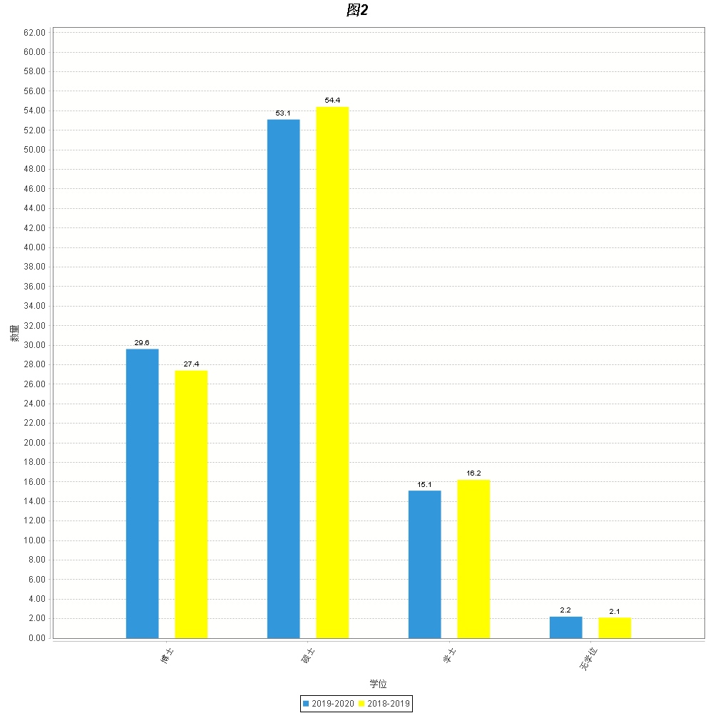

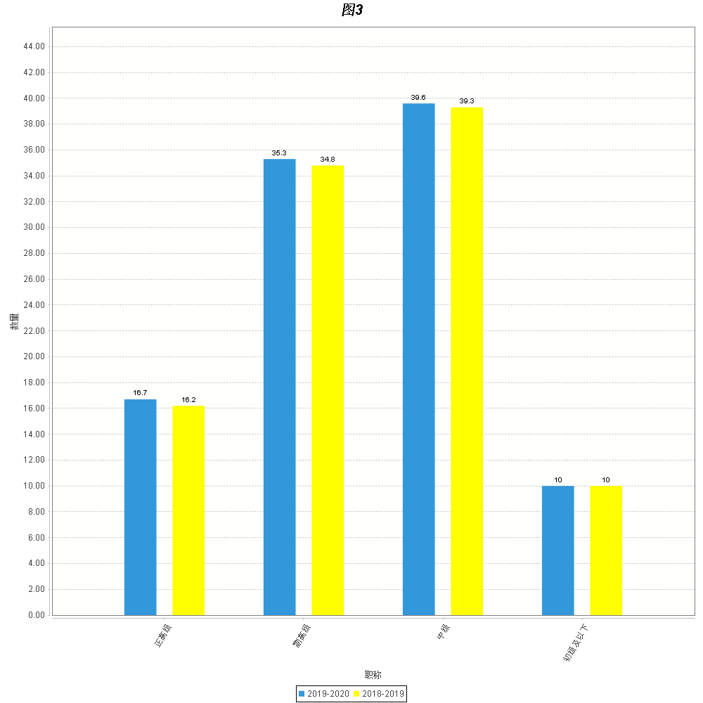

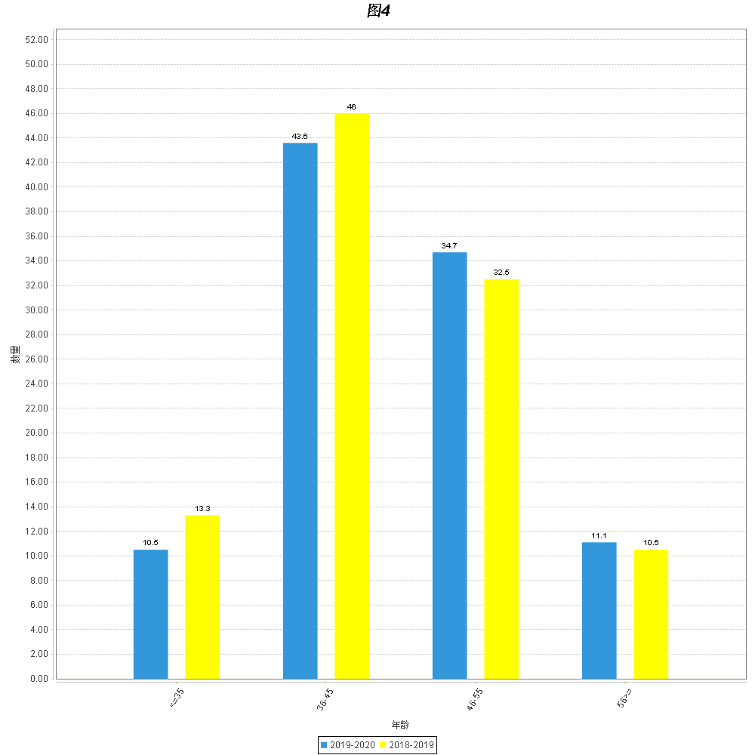

学校目前有新世纪优秀人才2人；教育部高校青年教师获奖者1人；百千万人才工程入选者1人；万人计划入选者5人，其中2019年当选3人；省级高层次人才40人，其中2019年当选1人；省部级突出贡献专家6人，其中2019年当选2人；省级教学名师3人；近一届教育部教指委委员4人，其中2019年当选4人。

（二）本科主讲教师情况
本学年高级职称教师承担的课程门数为804，占总课程门数的63.61%；课程门次数为1,339，占开课总门次的45.79%。
正高级职称教师承担的课程门数为294，占总课程门数的23.26%；课程门次数为409，占开课总门次的13.99%。其中教授职称教师承担的课程门数为282，占总课程门数的22.31%；课程门次数为396，占开课总门次的13.54%。
副高级承担的课程门数为618，占总课程门数的48.89%；课程门次数为1,012，占开课总门次的34.61%。其中副教授职称教师承担的课程门数为595，占总课程门数的47.07%；课程门次数为980，占开课总门次的33.52%。
承担本科教学的具有教授职称的教师有94人，以我校具有教授职称教师109人计，主讲本科课程的教授比例为86.24%。

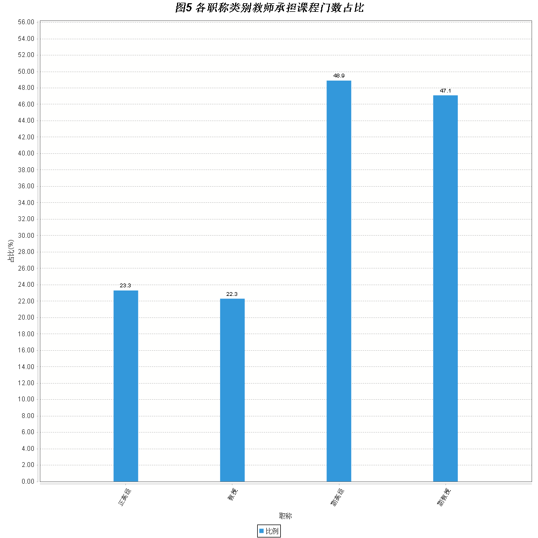

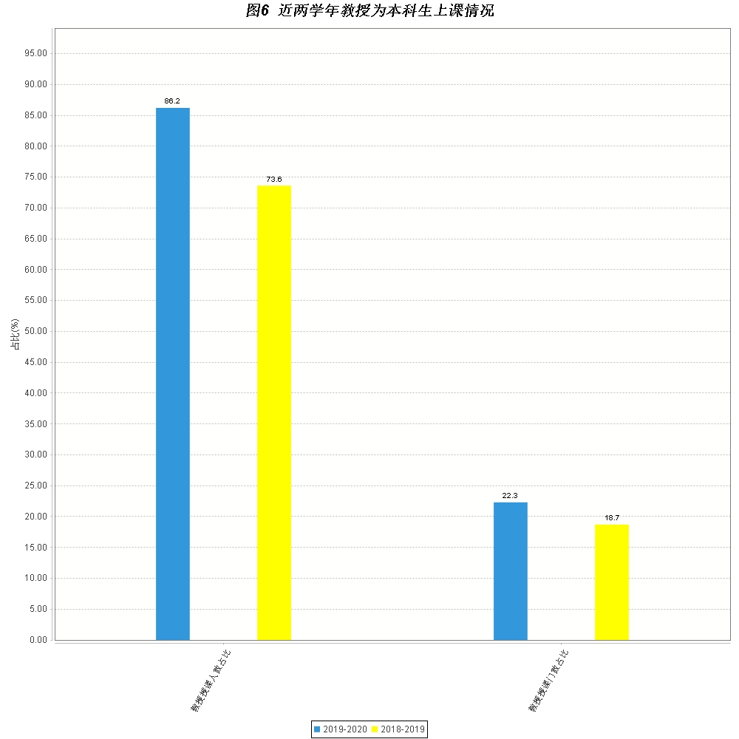

（三）教学经费投入情况
2019年教学日常运行支出为13,150.75万元，本科实验经费支出为404.36万元，本科实习经费支出为514.82万元。生均教学日常运行支出为19186.97元，生均本科实验经费为589.96元，生均实习经费为751.12元。

（四）教学设施应用情况

1.教学用房
根据2020年统计，学校总占地面积837,663m²，产权占地面积为819,937m²，学校总建筑面积为385,460.96m²。
学校现有教学行政用房面积（教学科研及辅助用房+行政办公用房）共248,593.25m²，其中教室面积85,753.77m²（含智慧教室面积600），实验室及实习场所面积95,129m²。拥有体育馆面积11,621.02m²，智慧教室面积600m²。拥有运动场面积39,991m²。
按全日制在校生9,175折算，生均学校占地面积为91.3（m²/生），生均建筑面积为42.01（m²/生），生均教学行政用房面积为27.09（m²/生），生均实验、实习场所面积10.37（m²/生），生均体育馆面积1.27（m²/生），生均运动场面积4.36（m²/生）。详见下表。
各生均面积详细情况
类别 | 总面积（平方米） | 生均面积（平方米）
占地面积 | 837,663 | 91.3
建筑面积 | 385,460.96 | 42.01
教学行政用房面积 | 248,593.25 | 27.09
实验、实习场所面积 | 95,129 | 10.37
体育馆面积 | 11,621.02 | 1.27
运动场面积 | 39,991 | 4.36

2.教学科研仪器设备与教学实验室
学校现有教学、科研仪器设备资产总值52,204.61万元，生均教学科研仪器设备值4.65万元。当年新增教学科研仪器设备值6,964.11万元，新增值达到教学科研仪器设备总值的15.39%。
本科教学实验仪器设备11,989台（套），合计总值18,418.87万元，其中单价10万元以上的实验仪器设备266台（套），总值7,174.01万元，按本科在校生6,854人计算，生均实验仪器设备值26,873.17元。
学校有国家级实验教学中心2个，省部级实验教学中心8个，国家级虚拟仿真实验教学项目1个。

3.图书馆及图书资源
截至2019年底，学校拥有图书馆2个，图书馆总面积达到16,706.54m²，阅览室座位数1,311个。图书馆拥有纸质图书当年新增10,335册。图书馆还拥电子期刊343,519册，学位论文7,137,012册，音视频4,013小时。2019年图书流通量量达到47,005本次，电子资源访问量2,734,459次，当年电子资源下载量610,082万篇次。图书馆藏书以中外文美术专业图书、画册为重点，兼及文史哲等类图书，并配备了一流的数字化文献资源库。现有文献资源累积量达164万册，其中纸质图书103万余册，电子图书61万册，外文原版期刊近400种、中文期刊及报纸1100多种，生均图书量为128册。图书馆已购数字资源包括“艺术与人文引文索引”（AHCI）、Jstor学术期刊资源库,牛津格罗夫艺术在线以及中国知网CNKI等十多个中外文数字资源。馆藏特色数字资源包括高居翰数字图书馆、美术作品资源库、皮影数字博物馆等自建数据库。
推动优质教学资源数字化，打造“云上国美”教学资源库。目前，已完成1600多名艺术家8000余件作品的数字化入库工作，后续将持续以二级学院和美术馆群数字资源为基础，按照艺术资源库的资源采集标准，完善教学数字资源库的建设。学校和各二级学院举办的各类大型学术活动、展览、学生毕业作品等，均全面进行数字化采集，并通过“云上国美”展示端实现展示并应用于日常教学。
图书馆积极加强与专业教学、科研创作的密切关系，逐步完成学术档案的信息化整理。馆藏的高品质藏书，经过数字化处理后，作为教学辅助资料在授课时得以高频次使用，得到师生一致认可。积极建设馆藏特色资源，接收王中秀先生毕生所集的黄宾虹研究资料，包括近现代美术研究的参考书和画册图录、历史影像、翻印档案文献、手稿复印件、部分未公开的宾翁书信等重要文献二十余箱，接收赵志均捐赠的黄宾虹研究文献，接收高居翰美术档案12箱、书刊41箱；不断推进馆藏民国文献和20世纪七八十年代东欧图书的整理和研究，对视频讲座资源进行翻译整理，丰富了中国艺术史教学和研究。古籍整理方面获得CADAL中心资助的“特藏古籍图像资源建设（一期）”项目，已完成2万幅古籍的相关图像数据整理，并建立专题数据库。

4.信息资源
学校校园网主干带宽达到10,000Mbps。校园网出口带宽5,500Mbps。网络接入信息点数量12,100个。电子邮件系统用户数28,815个。管理信息系统数据总量230GB。信息化工作人员13人。出台《中国美术学院关于推进教学信息化建设的实施意见（2018-2020）》，从数据共享标准化、教学管理系统化、教学资源数字化、课程教学在线化、教学条件智慧化等五大方面，建构实时在线、开放互动、多元共享的具有艺术类学科特色的教学信息化模式。稳步推进精品在线开放课程建设“形态语言”“明式家具赏析”“中国画设色基础”“中国传统格物造型”“环境设计专业效果图表现技法”“展示设计初步”等课程获浙江省第三批精品在线开放课程建设项目，“解画水彩”被立项为省级线上一流课程。
疫情期间，学校积极开展线上教学，并响应教育部号召，由学校高点专业学科带头人领衔，影视与动画艺术学院组建拍摄团队，精心打造了“中国画学”“中国书法”“中国传统水印版画”等7门国际化在线精品课程，为全球艺术学习者提供了代表中国文化艺术的一流线上课程。目前，这7门国际化在线开放课程已上线中国大学慕课平台运行。
学校积极利用大数据平台，开发“数字国美”云数据，通过三期建设完成平台搭建、数据互通、数据利用，提升教务管理水平。自2020年11月1日正式启用以来，“一生一码”学生课程作业平台已有14822件有效作品上传。开展“教务微信平台”，提供实时查询功能，各类教学服务功能，开设以来，月平均服务80000余人次。

三、教学建设与改革

（一）专业建设
2019年我校新增三个专业：文物保护与修复专业、数字媒体艺术专业和艺术管理专业。目前我校共有本科专业29个。覆盖艺术学门类下的艺术学理论、美术学、设计学、戏剧与影视学4个专业大类。在工学门类下有三个专业：工业设计、建筑学、城乡规划。未来将继续在纤维艺术、社会美育等方向做新的专业拓展。2018-2022年教育部教学指导委员会我校有5人入选，其中，许江任美术类指导委员会主任委员。在国家一流专业建设中，我校立项13个国家级一流专业建设点，7个省级一流专业建设点。在艺术类院校中名列榜首。

（二）课程建设
我校已建设有6门省部级精品在线开放课程。MOOC课程110门，SPOC课程4门。本学年，学校共开设本科生公共必修课、公共选修课、专业课共1,264门、2,924门次。
我校在2019年一流课程申报中，立项国家级一流课程5门，省级一流课程26门。精品在线开放课程建设工作稳步推进。《形态语言》 、《明式家具赏析》、《中国画设色基础》、《中国传统格物造型》、《环境设计专业效果图表现技法》、《展示设计初步》立项为浙江省第三批精品在线开放课程口建设项目，《解画水彩》认定为浙江省线上一流课程。在疫情期间，我校积极开展线上教学的探索，开展和引用MOOC课程110门，并响应教育部号召，推出中国书法、中国画学系列等7门国际化在线精品课程。这7门课程由我校高点专业学科带头人领衔，集合我校影视动画艺术学院拍摄团队，从内容到画面，代表我校教学最高水品和特色，目前已经上线爱课程中国大学慕课平台，进行校内SPOC运行。
学校以“双万”建设为契机，以“一流课程”建设为最高要求，围绕“四通”人才培养标准，突出课程思政元素，重新梳理各专业课程体系。学校层面基本形成了专业课“1+1+2”模式，并结合通识课模块和选修课模块，形成五大课程体系。明确教学过程中的学时分配，量化体现理论学时、课堂实践学时、实验室实践学时、社会实践学时和网络课程学时，完善专业核心课程界定，修订专业人才培养方案。
面对新冠疫情，中国美术学院根据教育部“停课不停学”的要求，主动求新谋变，积极开展线上教学，实现开课率100%，并成为国内艺术院校首个返校复学的高校，学生返校率97%。化危为机，打赢线上“国美战疫”。疫情使以上手实践为根本的艺术教学遭遇前所未有的难题。学校积极创造条件，迅疾调整课程设置与教学安排，开发校内线上直播课程平台，搭建了“4+1”的课程平台模式，设置“专项教学经费”1000余万元，用于线上教学和居家研习。
创新模式，深化互联网+艺术教学。为保证线上教学质量，学校提出“四个强调”，即强调面向经典的自主研习，强调人文通识与专业通识的整合提升，强调专业资源库与教学工具箱的拓展更新，强调互联网与数字人文时代的专业重塑，做到“夯实学理、深挖本体、拓展视野、更新知见”。学校还作为国内唯一的艺术院校承担国际化在线开放课程建设，上线了“中国画学”“中国书法” “中国水印版画”等七门国际在线开放课程，拓展了互联网+艺术教学。
谱写赞歌，完成一场人生大课。学校号召师生用画笔唤起对“共同生活”的深度理解，以多种艺术形式赞礼英雄，铭刻这场“共同记忆”，完成一场自识自省的人生大课，举办“众志赞歌——致敬抗疫英雄暨中国美术学院线上教学展”，这是疫情期间“课程思政”100%全覆盖的成果见证。展览期间，李兰娟等数百位援鄂医疗队医护工作者到现场参观，社会各界均予以高度赞扬。中新网的专题新闻上了微博热搜，阅读量达240余万次，新华社、人民日报、人民网、学习强国、中新社、光明日报等媒体原创报道70余次，累计阅读量逾千万次。在疫情期间，学校克服困难，举办线上线下毕业展，毕业生100%参加，各线上平台点击量达1.99亿次，线下观展6.9万人次，为全球最大规模毕业展。
近两学年班额统计情况详见下表。
近两学年班额统计情况
班额 | 学年 | 公共必修课（%） | 公共选修课（%） | 专业课（%）
30人及以下 | 本学年 | 56.2 | 48 | 60.51
 | 上学年 | 80.52 | 15.09 | 78.13
31-60人 | 本学年 | 30.51 | 46 | 27.78
 | 上学年 | 17.3 | 28.3 | 21.56
61-90人 | 本学年 | 5.44 | 2 | 3.36
 | 上学年 | 2.18 | 24.53 | 0.3
90人以上 | 本学年 | 7.85 | 4 | 8.35
 | 上学年 | 0 | 32.08 | 0

（三）教材建设
2019年，共出版《中国写意花鸟画教程》等16种代表性教材（本校教师作为第一主编）。我校提高对教材使用和应用的跟踪调查，对教材的出版进行系统管理。开发和投入使用教材管理软件。积极鼓励教师申报新形态教材，“国美好教材”持续出版，累计达到12本。2020年计划开展校级精品教材扶持出版计划。梳理目前口碑好，特色佳的教材，配合我校出版社一起进行经典教材修订，积极筹备十四五规划教材申报。

（四）创新创业教育
学生创新创业实力持续增强。依托创业学院、中国美术学院国家大学科技（创意）园，开拓校外创新创业孵化基地，深化创新创业教育，积极推进就业创业教育工作，学校作为唯一的艺术院校入围全国首批深化创新创业改革示范高校，创新创业教育改革被列为省级教改项目，创业学院获首批浙江省示范性创业学院。通过杭州文博会“最设计”、“IP宣言”创想人大会等平台，展示师生创新成果。国家级大学生创新创业训练计划立项近260项。在全国互联网+”大学生创新创业大赛中总共获得1铜；全国“挑战杯”大学生创新创业大赛中获得全国赛1银、2铜；第四届中国青年志愿服务公益创业赛金奖1项；第十一届全国大学生广告艺术大赛国赛一等奖1项、三等奖1项；《游戏创意人才培养》项目获批教育部2019年第一批产学合作协同育人项目；并获得诸多全省大学生创新创业大赛奖项。
学校有开设创新创业学院，创新创业教育牵头单位为创业学院。开展创业培训项目70项，开展创新创业讲座12次。设立创新创业奖学金80万元。学校开展创业培训项目70项，开展创新创业讲座12次。设立创新创业奖学金80万元。拥有创新创业教育专职教师3人，就业指导专职教师3人，创新创业教育兼职导师30人，组织教师创新创业专项培训2场次，至今有30人次参加了创新创业专项培训。设立创新创业教育实践基地（平台）5个，其中大学生创业园2个，创业孵化园2个，众创空间1个，本学年学校共立项建设国家级大学生创新创业训练项目44个（其中创新38个，创业6个），省部级大学生创新创业训练项目94个（其中创新80个，创业14个）。

（五）教学改革
本学年我校教省部级教学研究与改革项目20项，建设经费达60万元。 2019年，我校《中国书画专业基础融通课程建设》等20个项目立项为高等教育“十三五”第二批教学改革研究项目。《应用空间融合技术的虚拟仿真项目》等19个项目立项为浙江省“十三五”高校虚拟仿真实验教学项目。《校企协同育人视角下高校创新创业教育改革实践路径研究》等2项目立项为浙江省“十三五”省级产学合作协同育人项目。
学校持续推进教学改革，鼓励一线教师在小班化教学、线上线下结合教学、虚拟仿真教学等方面做出尝试和变革，积极思考教学模式创新和方法手段革新。在疫情期间，我校教师开展多种多样的线上教学实践，动用多种软件和多种工具，实现100%开课。学校复课后，我校积极响应教育部高教司司长吴岩《应对危机、化危为机、主动求变，做好在线教学国际平台及课程资源建设》报告精神，策划由名师带队，我校影视与动画艺术学院设置和拍摄的7门国际化精品在线课程。首批7门课程包括“中国画学（山水、花鸟、人物、实验水墨）”“中国水印版画” “中国书法”“中国山水画史”课程，代表中国特色和我校艺术教育的高度，在2020年初启动，目前已经全部上线，准备进行MOOC转化。
除了打造面对全球受众的精品在线开放课程，我校在2019年继续在智慧树平台、浙江省在线开放课程平台推出8门线上课程。艺术与科技公共基础实验中心等5个实验中心立项为“十三五省级重点建设实验教学示范中心。中国美术学院—仙居县艺术实践教育基地等4个基地立项为浙江省“十三五”省级大学生校外实践教育基地。中国画、书法等13个专业立项为国家一流专业建设点，产品设计等7个专业立项为省级一流专业建设点。省级和国家级一流专业立项数目位列全国艺术院校前列。
2019年我校教师主持省级及以上本科教学工程（质量工程）项目情况
项目类型 | 国家级项目数 | 省级项目数 | 总数
产学合作协同育人项目 | 1 | 2 | 3
实践教学基地 | 0 | 4 | 4
实验教学示范中心 | 0 | 5 | 5
社会实践一流课程 | 0 | 4 | 4
精品在线开放课程（线上一流课程） | 0 | 5 | 5
线上线下混合式一流课程 | 0 | 2 | 2
线下一流课程 | 5 | 20 | 25
虚拟仿真实验教学项目（包含虚拟仿真实验教学一流课程的项目） | 0 | 20 | 20

四、专业培养能力

（一）人才培养目标定位与特色
我校坚持马克思主义指导地位，牢牢把握中国特色社会主义办学方向和文艺方向。加强党对学校各项事业的领导，全面贯彻党的教育方针和文艺方针，全面落实立德树人根本任务，牢牢把握意识形态工作领导权与主导权，把社会主义核心价值观引领贯穿教育教学全过程和各环节。
我校坚守“建设世界一流美术学院”办学定位，高度重视文化传承创新与艺术教育的双重职责，以“传统活化、当代创新，全球视野、本土情怀，会通品质、诗性精神”的方法内涵与精神旨归，以“视觉艺术东方学”体系，打造具有东方文脉与方法特质的一流视觉艺术学科群。建构“一流学科、一流专业、一流人才”的教学体系，建设艺术创造与视觉文化教育的东方高地，实现“中国特色，世界一流”。
人才培养特色：“大学望境”的立德树人思想体系模式、“人民之心”的思想建设体系模式、“四通”要求的专业教学融通体系模式引领当代艺术教育、“劳作上手，读书养心”和“人民之心，美美与共”的实践教学体系、“智造共享、美美与共”的研创建设体系模式。
我校以 “双一流建设”和“双万计划”为抓手，进一步深化 “国美模式”的内涵建设，通过“铸金炼课”，持续优化课程体系，完善培养方案，加强课程思政，构建思想与文脉、应变与优势、理论与实践三位一体的国美课程育人模式，聚力提升我校教学质量与育人成果。

（二）专业课程体系建设
学校各专业平均开设课程20.34门，其中公共课2.91门，专业课17.46门；各专业平均总学时3847.57，其中理论教学与实验教学学时分别为2698.72、1049.65。
学校以“双万”建设为契机，以“一流课程”建设为最高要求，围绕“四通”人才培养标准，突出课程思政元素，重新梳理各专业课程体系。学校层面基本形成了专业课“1+1+2”模式，并结合通识课模块和选修课模块，形成五大课程体系。

（三）立德树人落实机制
全面落实立德树人这一根本任务，引领和深化学校教育教学改革。持续推进“思政教育、专业教学、文化传承”三位一体的育人方法和教学体系，充分利用开学（毕业）典礼、专业课程、展览活动、创作实践及成果开展思政教学，将思政教育内容有效融入艺术专业传授过程，使各类课程与思政理论课同向同行，形成协同效应。开学典礼赠送新生寓意深远的入学礼（两支毛笔、一叠元书纸、一瓶墨汁、一本《智永真草千字文》），并勉励新生在学校学习期间开拓知识视野、提升上手技艺、跬积学问情怀、凝练精神品味。毕业典礼上，寄望毕业生们经过学校望境的锤炼和塑造，未来能走得更高更远，学校永远是国美学子的山水家园。弘扬以“行健、居敬、会通、履远”的校训，构建独特的国美艺术人才培养体系，着力实现“四通”人才培养目标。倡导实施“三美”工程，持续“构筑校园美境、实施校园美育、塑造校园美心”，形成了全域全季特色育人的新高度。
学生下乡社会实践采风期间，进行实践教学巡查，并指导学生采风创作和社会实践，鼓励学生参与“千村千生”等精品实践工程，并将“下乡采风”教学实践与主题教育相融合，引领师生通过田野工作进行“社会素描”，锤炼技艺、创造艺术。在全国艺术院校率先举办毕业季。2020年，以“共同生活”为主题，通过学生毕业创作和展示，成为检阅创“双一流”教学成果的大平台。推出“我们的节日”系列活动，丰富师生校园文化生活。举办十九大精神主题海报创作活动、“时代赞歌”师生合唱节。以纪念改革开放40周年为主题，举办“时代风采”第六届师生合唱节、“新时代、新青年”大学生社会实践和主题作品展等。每学年冬季学期进行全员期末教学检查，学校班子成员率教学单位、职能部门百余人两天时间走遍每个教学单位，发现问题，现场评议交流，师生互动，及时总结，并督促改进提升。
始终把师德建设放在校风建设的首位。发挥文化感召和“德艺双馨”教师典型引领作用。举行中国美术学院哲匠奖颁奖典礼，以“哲匠”之名，树旗帜，立标杆，隆重表彰了理想高远、信念坚定、师德高尚、以生为本、学识扎实、教风优良、业务精湛、成果突出，在本科教育工作、研究创作中取得突出成就的教师。
落实“三美”育人工程，专业教学、课程思政与思政课程有机融合，立德树人根本任务融入人才培养全过程。
深入实施“三美”（美境、美育、美心）工程，以山水校园传神、以文化家园铸魂、以人文空间凝心，铸造“空间建造与精神塑造共构”的“大学望境”。持续深化思想政治、专业教育、文化传承三位一体育人方法，有机融合思政课铸魂育人和文艺工作培根铸魂的功能，丰富学术育人、实践育人、校园育人、生活育人的内涵，构建思政课程与课程思政有机融通的全课程育人格局。深入社会生活，扎根中国大地办教育，以乡土为学院，全面深化“上山下乡”“千村千生”等下乡采风教学实践活动，铸炼“星空下的思政课”思政实践金课，把课堂深入社会生活现场，以思政教学引导专业实践，以专业实践滋养思政教学。

（四）实践教学
学校在全国设立和建设了1个省级教学实践基地，4个省级教学实践基地建设点，24个校级教学实践基地，为学生提供知识素材和社会经验，提高创新精神、实践能力、社会责任感和创业就业能力，带动当地文化水准的整体提升，有力促进当地乡村休闲旅游和文化创意基地的建设，开创校地双赢格局。学校着力打造和发展项目制校企合作基地，加强建设大型文博单位、历史文化名胜及大型景区等合作基地；健全组织管理和质量评估制度，在重视校外实践教育成果的基础上，加强利用数字化信息平台对实践教学过程的管理；根据学校学科和专业特点打造特色基地协同育人机制；不断摸索校地合作指导教师和管理人员队伍建设路径，增强学校和地方的教师互动和交流，提高校外实践教育质量；充分考虑基地的开放共享机制，力争成为引领省内甚至全国兄弟院校同类专业的大学生校外实践教育示范基地；确保学校基地建设专项经费足额投入和合理使用，鼓励共建单位的经费支持，完善专项建设经费管理方法。修订《中国美术学院教学实践基地建设和管理条例》，规范和加强学院的下乡实践教学。
根据中国美术学院教学校历工作安排，4月是专业基础教学部下乡教学实践课程时间， 10月是各教学单位二、三学生下乡教学实践课程时间，春季下乡有近1000多名学生参与，秋季下乡共有近2000名学生进行写生考察，下乡地点涉及全国近20个省份。各教学单位结合本学科本专业实际，带课题和教学任务开展实践教学，举办“一生一本”下乡实践教学成果展，展品包括各学院精彩的写生、速写作品、采风照片、田野考察报告等下乡实践作业，在本教学单位橱窗及展厅进行展示，组织出版《一生一本：中国美术学院学生下乡教学实践优秀作品集》，实践教学取得了良好的教学效果。

五、质量保障体系

（一）校领导情况
我校现有校领导12名。其中具有正高级职称9名，所占比例为75%，具有博士学位5名，所占比例为41.67%。

（二）教学管理与服务
校级教学管理人员14人，其中高级职称4人，所占比例为28.57%；硕士及以上学位13人，所占比例为92.86%。
院级教学管理人员78人，其中高级职称35人，所占比例为44.87%；硕士及以上学位55人，所占比例为70.51%。教学管理人员获得国家级教学成果奖1项，省部级教学成果奖2项。
为切实保障和提升教学质量，形成教学质量监控的闭环系统，2018年6月，学校按“五学科+十学院”的组织结构，调整教学督导委员会，新增教学经验丰富的教师与国际专家，专设通识课程教学质量督导小组。同时，从各院系学生中遴选教学信息员，定期组织召开教学信息员专题会议，利用互联网数据平台畅通一线教学信息反馈渠道，健全和完善教学质量监控体系，结合教学督导对全院教学质量有的放矢地进行监控，加强学校教学管理的宏观调控，进一步完善管理提升教学质量。

（三）学生管理与服务
学校有专职学生辅导员18人，具有高级职称的1人，所占比例为5.56%，具有中级职称的7人，所占比例为38.89%。学生辅导员中，具有研究生学历的11人，所占比例为61.11%，具有大学本科学历的6人，所占比例为33.33%。学校配备专职的心理咨询工作人员3名。

（四）质量监控
学校专兼职督导员38人。本学年内督导共听课608学时，校领导听课192学时，中层领导干部听课1188学时。完善学生学业评价制度，重点做好毕业论文和毕业创作的考核，开展本科生毕业论文检测，创办毕业展示周，开展毕业创作奖、优秀毕业论文奖、优秀创业培育奖、毕业创作（设计）辅导奖的表彰。
对标双一流建设，完善和提升契合艺术教育特点的教学质量保障体系。继续完善 “三三三”制教学质量监控体系，以学校、二级学院、教研室（工作室）为三个层次，以期末教学检查、毕业展、日常教学抽查为三大环节，以教学督导、学生信息员、社会行业为教学信息反馈三大渠道的卓有成效的教学质量监控保障体制。改革教师教学效果评价，强化教师教学工作的育人导向、责任心和质量意识。本学年教师教学业绩考核共评出86位一线考核优秀的教师(含实验室岗位人员)，并设立与工作量挂钩的专项资金奖励，以体现教学第一线—课堂的优质优酬。
中国美术学院开创并不断创新的“冬查夏展”持续引领全国艺术院校教育教学改革方向和培养拔尖创新艺术人才典范，亦成为观察全球艺术发展动态和城市特色质量文化的新窗口。 “冬查夏展”为核心内容的教学质量文化建设，是落实立德树人、推动创新创业、培养一流艺术人才的特色鲜明、卓有成效的示范性举措。
冬查：“冬查”制，即以检阅教学过程和教学成果为中心的教学检查制度。每年冬季我校组织各学科和专业负责人，以“专业自查——学科自查——学校检查”的三级教学检查制度，对各教学单位教学情况开展全面督查。当学期所有教学材料、创新教学方法和师生教学成果对全校开放展示，以作业互评、师生互动、特色互鉴，构建以教学和课程为中心的跨学科跨专业的师生交流机制。
夏展：“夏展”制，即以作品检阅为中心的毕业展制度。中国美术学院在全国首创作品集中汇报的毕业展模式，2009年起至今，所有毕业创作直面校内师生、专业观众、社会公众，将全社会作为评价主体，是人才培养质量的大检阅，也是毕业生创业就业的大推介。展览期间，国内外各领域专家齐聚一堂，共谋学科未来发展，回馈专业教学。
“冬查夏展”期间，中国美术学院各教学单位组织展示声势浩大的视觉盛宴，吸引校内外师生和关心艺术发展的各界人士，围绕课程教学和毕业作品，开展一系列评价和教研活动：校内教师就作品唇枪舌战，同行专家就艺术前沿热烈研讨，社会公众进校观摩检验，各专业学生互学互鉴，教研活动反哺教学一线。“教学”作为学校中心工作，“冬查夏展”，用机制化的力量，促进师生保持和弘扬个人创作特色，倒逼学校教学改革，以此形成“一元多层次”的具有国美特色的教学质量评价体系，成为培养创新拔尖艺术人才的特色质量文化。2018起在学校“冬查”期间，直接以课程为评价对象，在本科和研究生课程中交替评选表彰“哲匠金课奖”，引起全国艺术教育界的广泛关注。2019年“夏展”升级为“之江国际青年艺术周”，成为浙江第二批特色小镇——之江艺创小镇和“之江文创产业带”的核心支撑力量。2020年毕业展期间，线上展厅各平台累计点击量达1.99亿，在疫情原因预约限定条件下，现场观展人数仍高达7万人，成为本年度全球艺术院校关注度最高的高校。

六、学生学习效果

（一）毕业情况
2020届共有本科毕业生1,401人，实际毕业人数1,387人，毕业率为99%，学位授予率为98.99%。
2020届全日制毕业生共有本科学生1728人（本部1356人、上海设计学院372人），其中专升本学生185人（本部185人，上海设计学院0人）。经中国美术学院学位评定委员会审核，授予1508位本科毕业生大学本科毕业证书（本部1149人，上海设计学院359人）；授予26位本科毕业生大学本科结业证书（本部16人，上海设计学院10人）；毕业率98.3%。授予170名专升本毕业生本科毕业证书，授予2位专升本毕业生结业证书，毕业率 98.8% 。1548位本科毕业生被授予艺术学学士学位（本部 1166人，上海设计学院 382人）；有120 位本科毕业生被授予工学学士学位；学位授予率97.8%。

（二）就业情况
截至2020年8月31日，学校应届本科毕业生总体就业率达77.87%。
毕业生最主要的毕业去向是灵活就业，占36.85%。升学295人，占21.27%，其中出国（境）留学58人，占5.37%。
2020届全日制毕业生总数为2160人，其中博士生26人，硕士403人，本科生1728人、专科毕业生3人（不含港澳台及留学生）。
1.就业率和创业率
受疫情影响，截止2020年9月30日，我校2020届全日制毕业生的总体就业率为82.36%，低于本校2019年同期（91.33%）。今年我校总体就业率为47.82%，比去年同期（53.26%）减少5.44个百分点。其中创业率为3.38%，低于去年同期（7.54%），但仍保持较高水平,在全省高校中处于前列。本数据依据浙江省大学生网上就业市场的2020年9月30日就业率数据和有关就业统计数据及调研结果综合得出。
2.专业签约率
我校2020届本科毕业生签约率较高的专业类依次是艺术理论类专业方向70.73%、建筑类专业方向66.16%、中国画与书法类专业方向65.71%、雕塑与公共艺术类专业方向60.00%、跨媒体类专业方向59.61%。
3.升学和出国留学
我校2020届全日制本科毕业生升学人数为264名，占本科毕业生总数的15.28%，比去年增加0.45个百分点。升学的比例稍有上升，还有一部分学生未考取研究生但选择暂不就业继续备考。造型专业学生的升学意愿尤其强烈。本科生升学情况（15.28%）与2019年情况（14.83%）相比略有增加。今年选择出国留学的比例（4.92%）比去年同期减少0.56个百分点，由于受全球疫情影响，但毕业生的出国热情持续保持较高增长。

（三）转专业（分流）情况
本学年，转专业（分流）学生1,250名，占全日制在校本科生数比例为18.24%。
学校采用“两端两段”制人才培养模式，以专业大类进行招生，一年级进入专业教学基础部、理论基础部和中国画系进行学科基础培养，专业分流后，二年级开始专业教学。在专业分流系统的帮助下，学生在系统内填报专业志愿，根据各自的综合成绩排名（加权平均分），以平行志愿方式完成第一轮分流，分流学生占总数的70%；第二轮由学生展示一年来专业学习成果，由专业负责人进行挑选，完成近25%的学生；第三轮由剩余的学生继续填报专业志愿进行最终的分流。分流工作备受关注，分流方案历经考验，分流系统使用正常，使得此项工作平稳顺利，由原来的3周时间缩短为1周。

（四）体质健康水平
我校高度重视学生体质健康工作，为提升我校学生体质健康水平，扎实推进该项工作，体育部贯以坚持“健康第一”的指导思想，进行课内课外一体化教学与管理，课内体育课程开足开齐15门，课程考核为坚持公平原则，采用严格的教考分离方式。课外体育内容模块有学生晨跑与课外活动、群体体育竞赛活动、训练队训练与比赛、体育社团指导活动等，其中全院共建有12支训练队、12个体育社团，全年参与全院性群体活动人数高达3000余人次，全院体育竞赛成绩优异，所有训练队均有挤进浙江省前八的历史。
全年组织学生两次集中参加全国学生体质健康标准测试，补测学生则由体育部体测中心安排专人负责，利用周末时间预约进行，最后按时将学生体质测试成绩上报教育部。2018-2019学年我校学生体质健康水平明显有所提升，全校5319人参加体质测试，优秀率达4.53%，共241人，良好率达38.3%，共2037人，及格率52.56%，共2796人；合格率高达95.39%，共5074人合格。在2019年5月份的浙江省55所本科高校（含独立学院）学生体质健康标准抽测中，我校大三学生体质健康状况抽测良合格率达到90%，达到教育部本科合格评估对高校体育工作指标（即学生体质健康指标）所规定的优秀标准，位列全省第20名。

（五）跨校与跨境交流
我校一直以提高国际化办学水平和教育质量为发展目标，2019年，我校共派遣14位专任教师赴国外进行为期3个月以上访学。截止目前，我校专任教师中具有境外连续三个月以上研修背景的教师已达279人，占比49.12%（279/568）。2019学年，我校共派遣6位本科生赴国（境）外交流学习，其中1名本科生被国家艺术类人才项目录取，1名本科生被国家留学基金委优秀本科生项目录取。我校来华留学生学历学生的培养一直是我们的工作重点，其规模一直在稳步增长，2019年在读的本科生119名。2019学年接收国（境）外本科校际交换生17人。
我校以国际化建设三步曲为核心，实施了“国际伙伴圈计划”、“国际平台计划”、“国际影响力计划”、“国际化课程建设”、“师资队伍建设”和“信息化建设”六大举措。国际网络建设取得重点突破：2016年加入北美高等艺术院校联盟（AICAD）、2017年加入欧洲艺术院校联盟（ELIA），成为这两个国际组织唯一的中国会员单位，2019年成功举办欧洲艺术院校领导人峰会,2020年加入Cumulus协会（艺术、设计及媒体学院国际协会），目前在全球32个国家和地区拥有88家协议单位。2019学年接待欧美亚、港澳台等国家地区人员来访941人次，主办或承办的涉外展览或涉外研讨会27场，接收办理境外文教专家讲学143人次，其中开设国际工作坊64个，拥有课程代码的国际化课程20门。

（六）社会实践活动
2019-2020年间，学校社会实践工作领导小组共组织了两次暑期社会实践活动，立项团队百余支，参与师生人次近千人。
在2019年“美遇•艺行——时代画卷中国梦”暑期社会实践活动中，共立项83个实践小分队，涵盖青年筑梦之旅——传承红色基因、基层服务之行——助力乡村振兴、科艺融合之路——打造未来社区、文化传播之途——践行社会美育、创新驱动之道——投身中国创造等五大主题，以及党员志愿服务、青马学院专项调研、研究生学术实践等众多内容。此次社会实践，共获得省级暑期社会实践重点团队10个，入围全省风采展示项目6个，并成功举办“美遇•艺行——时代画卷中国梦”2019年暑期社会实践展暨社会实践“金课”（培育）项目三案展。
在疫情防控期间，我校2020年“美遇艺行”暑期社会实践活动主要通过个人返乡实践的方式开展。同时，立项三支“青年红色筑梦之旅”专项实践团队，赴杭州富阳、衢州开化、丽水龙泉开展美育支教、乡村振兴改造、非遗研学等社会实践活动。27支团队参加第三届浙江省大学生乡村振兴创意大赛，获得金奖1项，银奖3项，铜奖1项。在这些社会实践团队中，有4支团队获得“2020年浙江省暑期社会实践风采大赛优秀团队”荣誉称号，2支获得“2020年浙江省暑期社会实践风采大赛百强团队”荣誉称号。并举办“美遇艺行——中国美术学院‘青年红色筑梦之旅’专项实践成果展”。
此外，校团委还选拔了14名青马班同学参加清波街道“小巷总理”挂职实践活动，挂职岗位涵盖了社区书记主任助理、社会事务科、党建工作、宣传中心、志愿服务、直播策划、城市管理环境提升等多个与街道社区紧密相关的工作岗位，为同学们提供了一次难得的机会，得以深入了解、接触、感受和参与到国家最基层的社会治理工作中。

（七）学生学习满意度
在对2020届毕业生大学期间所读的专业喜欢程度调研上，有71.84%的毕业生选择了喜欢。大多数毕业生对在母校的学习经历持满意态度。
编号 | 投票选项 | 投票比例
1 | 喜欢 | 占比71.84%
2 | 无所谓 | 占比18.85%
3 | 不喜欢 | 占比9.31%

（八）社会用人单位对毕业生评价
2019年底，我校利用2020届毕业生秋季大型招聘会的契机，邀请来校招聘的340多家用人单位对毕业生进行满意度评价。用人单位对毕业生的综合素质、专业能力的满意度，是反思我校人才培养质量的有效途径。
1.用人单位评价我校毕业生的求职优势
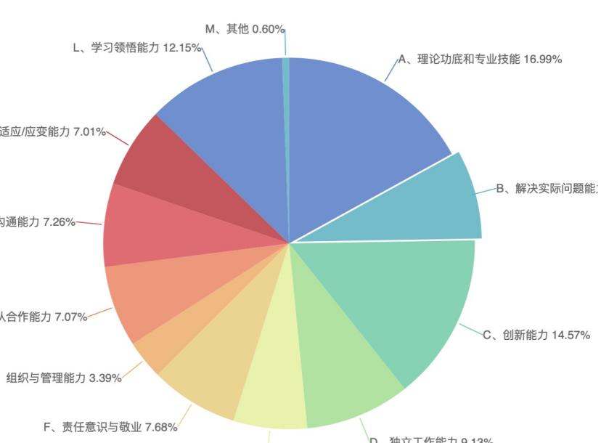
调查显示，近16.99%的用人单位认为我校毕业生求职优势在于理论功底和专业技能；近14.57%的用人单位觉得我校毕业生的创新能力较强。分别有12.15%和9.13%的用人单位对毕业生的学习领悟能力和独立工作能力持认可态度。
2.用人单位对我校毕业生专业能力的满意度
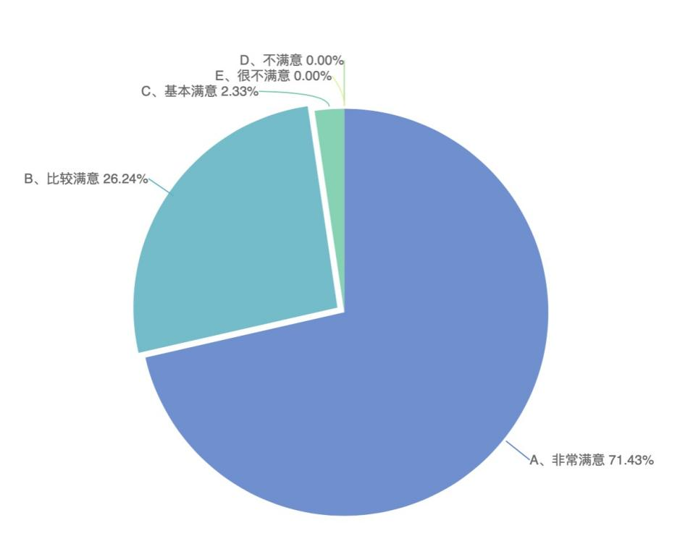
调查表明，用人单位对我校毕业生的专业能力满意度达到100%，71.43%用人单位表示非常满意，26.24%表示比较满意，2.33%感到基本满意。
3.用人单位对我校毕业生综合素质满意度
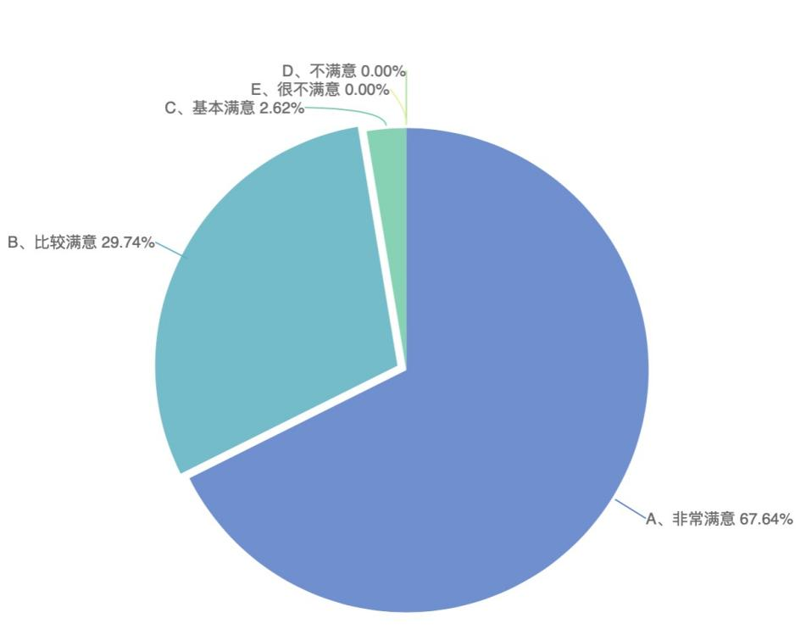
用人单位普遍表示我校毕业生的综合素质较高，97.38%的用人单位对毕业生的综合素质持比较满意态度，只有2.62%的用人单位基本满意。

4.用人单位最看重毕业生的能力
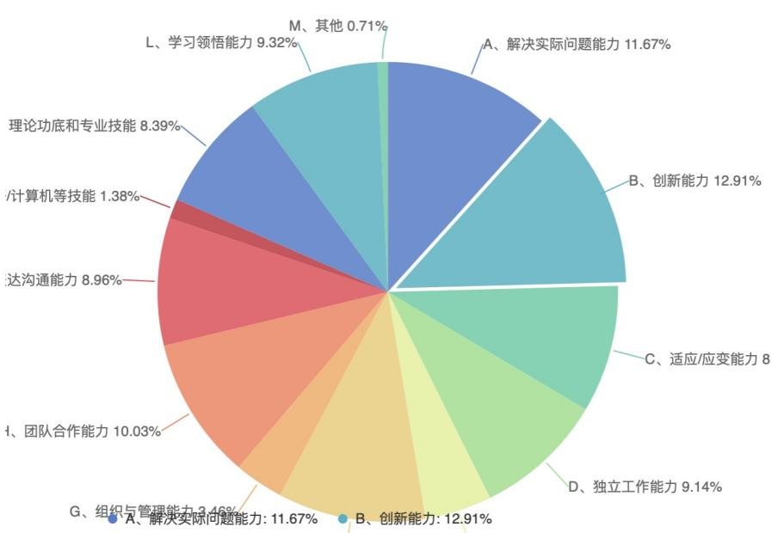

毕业生的综合素质、专业能力和学习能力等都是衡量学校人才培养质量的重要指标，人才培养质量又是影响学校社会声誉的关键因素。通过调查得知，相比专业知识和技能，用人单位更看重的是毕业生的创新能力、责任感和敬业精神、团队合作能力、解决实际问题能力、适应应变能力、独立工作能力、学习领悟能力、表达沟通能力等可迁移技能。因为专业知识与实际社会需要可能会存在一定的脱节，然而可迁移技能可以帮助毕业生在新的工作环境中快速适应、高效学习和成长。因此，高校在专业课程设置、实习实践活动、就业创业指导服务等环节应注重对学生能力和素质的培养和锻炼。
（九）毕业生成就
从2020届本科毕业生的就业途径来看，他们的选择依次是自由职业、签订协议、升学、出国留学、签订劳动合同，签订就业协议的人数比例与去年大体相当。从本科生的就业区域流向来看，杭州、上海、江苏、广东、北京、浙江省内杭州周边等地区是毕业生就业的主要流向。其中杭州市区特别受毕业生青睐。我校2020届毕业生中留浙人数为1041人，占总毕业生数的46.2%，其中有307名是杭州生源学生，就业留杭人数为688名（含签约、升学、创业、研究生先落户后就业等情况）。外省市除高校、国企、事业单位、大型企业等当前社会普遍认可待遇较好的单位外，学生留杭意愿强烈，与2019届毕业生情况相比略有上升。
从用人单位的性质来看，2020届毕业生的就业去向主要集中于各类民营企业。签约高等教育单位、中初教育单位的毕业生人数与去年相比略有增加，说明毕业生流向教育单位的趋势有进一步增加的预期。从用人单位的流向看，主要以信息技术类、设计类、互联网类、建筑规划类、文化传播机构、教育培训类机构为主流。
我校毕业生主要流向杭州、上海、广东、北京以及浙江省内杭州周边地区的知名企业，如：腾讯科技（深圳）有限公司、网易（杭州）网络有限公司、广州三七互娱科技有限公司、上海罗莱家用纺织品有限公司、深圳市普联技术有限公司，在全国各地各行各业的岗位中担任要职、发奋图强。

七、特色发展

（一）坚持“望境塑心”，构建引领艺术教育的“三美育人”体系
学校以“行健、居敬、会通、履远”为校训，秉持“兼容并蓄、传统出新”及“多元互动、和而不同”的学术脉络；坚持“大学望境、哲匠精神、人民之心、美美与共”的核心办学理念和“美境、美育、美心”的“三美”育人理想；持续深化思想政治、专业教育、文化传承三位一体的育人方法。不断丰富学术育人、实践育人、生活育人的内涵，将立德树人全方位、全过程地融入艺术教育中。
构建独特的国美艺术人才培养体系，确立以践行“三美”理想为特色、以“四通”要求为标志的育人模式，获首届“全国文明校园”。坚持“品学通、艺理通、古 今通、中外通”的“四通”人才培养目标，践行“构筑校园美境 、实施校园美育、塑造校园美心”的“三美”理想，实施“思政推进高水平本科建设整体情况教育、专业教学、文化传承”一体化、高质量育人，成绩优异。
确立以“哲匠精神”为价值导向、以人类灵魂“双重工程师 ”为发展目标的师资队伍建设模式，打造新时代美术教育与创作 国家队。以“崇德尚艺”为核心，坚守人类灵魂“双重工程师 ”的使命担当。开设“中国美院哲匠奖”，以“哲匠奖”为统领 ，实施“领航人才计划”“青年学者计划”等，推进一流人才队伍建设。

（二）以“东方学研究为核心”，构建引领艺术教育的“四通”人才培养体系
铸炼“国美模式”，打造一流本科，确立以视觉艺术“东方学”为核心、以“一心两翼三化”建设为重点的学科专业发展模式，着力构建视觉艺术东方学体系。强调以中国文化自我建构为主体，坚持“以美术学、艺术学理论、设计学为核心，以戏剧影视学、建筑学为两翼”的学科建构 ，实施“优化美术学、艺术学理论高点，锐化设计学、建筑学改 革重点，深化影视学、创意学科拓展要点”的“三化”建设策略 ，梳理“国美之路”，出版《国美之路大典》，持续推进视觉艺术学科群建设。
确立以人民为中心、以文艺复兴与社会美育为担当的研究创作和社会服务模式，为文化艺术建设作出突出贡献。高举以人民为中心的艺术创作旗帜，引领主题性美术创作。围绕核心与重点研究方向，深化学术前沿与高点研究，建构多层次研究院所体系。持续助力美丽中国建设。
确立以互动共生为要旨、以“文化传播力建设”为重点的国际化建设模式，建构国际交流合作新格局，构建优质国际伙伴圈，深化国际化教学内涵建设。推进中国文化艺术来华留学教育基地建设，开辟国外办学点，实施中国书画海外传播工程、“一带一路”艺术创作计划等。
着力面向自主，反思现代性，重建民族性，建构艺术教育自主体系；着力面向融合，推动艺术学科的跨界实践与互动融通，开启艺科融合新亮点；着力面向社会，置身最新的社会场域，不断拓展艺术创造的时代新命题；着力面向未来，高扬艺术教育培根铸魂之根本，构筑艺术创造引领未来的新艺科。

（三）强化“劳作上手、读书养心”，构建引领艺术教育的“哲匠”实践教学体系
“劳作上手、读书养心”是我校对每一位本科生的基本要求。我校的专业教学以实践教学体系为主，由课堂实践教学和下乡社会实践教学两部分组成，贯穿四年的本科学习过程。强调“劳作上手、读书养心”的实践教学体系是我校培养“四通”人才的重要手段，也是教学方法的核心所在。我校倡导以“劳作上手”的方式磨练技艺，以技艺锻造思想。强调以每一位同学对客观世界的主观切身之感，调动蕴藏于内心的感受力，激发想象力和创造力，塑造建构自己的方法论和认识论。近年来，我校实验室建设持续走在全国艺术院校前列，实验教学平台构建与实验教学改革成果丰硕。我校以“五行”理念构建艺术造型国家级实验教学示范中心、跨媒体虚拟仿真国家实验教学示范中心。不断完善实验室群和实验教学一体化建设，打造精品实验室和实验课程，推进实验室的产学研融合和可持续发展，“工作室、实验室、研究所”互动贯通的教学组织结构趋于完善。我校的实验教学（实践教学）在整个专业教学中占有较大比重，建筑艺术专业学生要学习四种匠艺（木工、砌筑、夯土、综合），中国画专业的学生要学习装裱课程等，实践教学已成为我校艺术教学中的一个重要环节。实验教学着力培养学生的动手创新能力，加深学生对艺术创作材料及工艺的认知与理解，塑造学生的综合创作能力与艺术素养。
下乡社会实践则是对课堂实践教学的有力支撑。我校以“深耕大地，写人民之心”为实践教学的灵魂，以“美美与共”为下乡社会实践的社会服务内涵，以此响应习近平总书记文艺座谈会讲话中“文艺是要书写和记录人民的伟大实践”的精神，这是我校践行民族复兴的实际行动。同时我校倡导在本科教学中以“读书养心”培养学生的学术思考能力，塑造世界观、历史观和价值观。以读书认识世界，以实践感知世界；以读书塑造身心，以实践践行理想；以读书思考世界，以实践改造世界；以读书体验历史，以实践创造历史。

（四）以“最前线”为旗帜，全面构建课程思政与思政课程有机融通的育人整体格局
学校高举“最前线”旗帜，在专业实践教学、艺术创作，展览展示等活动中融入思政元素，将立德树人融入艺术教育的全方位、全过程之中，使思想教育与专业教学同向同行，构建课程思政与思政课程有机融通的全课程育人格局,形成了具有艺术教育特色的“课程思政”建设国美模式。
学校以文艺创作的担当精神，为波澜壮阔的中华文明进程和社会主义建设创作出一批气势恢宏的历史画卷，为民族凝魂聚气，为时代凝心聚力；关注社会、服务人民，用艺术的手法描绘和塑造中华民族走向伟大复兴的历史新形象。主题创作的过程中，师生们深入生活，扎根人民，怀着敬意与感恩回望历史和谱写时事，本年度先后开展“众志赞歌——致敬抗疫英雄”“见到你的面容”等教学创作活动，全校师生秉承“大义在胸、大爱在心、大责在肩”的精神担当，用手中的画笔，向抗疫英雄学习。一次次的创作就是一次次生动的文艺观、历史观教育。这些主题创作被融入到课程教学、课题作业和毕业创作中，贯穿在“最前线”的专业课程教学中。学校还开设相应的重大历史主题课程和专题辅导课，希望师生创作生产出更多传播当代中国价值观念、体现中华文化精神、反映中国人审美追求，思想性、艺术性、观赏性有机统一的优秀作品，把社会主义核心价值观生动活泼、活灵活现地体现在文艺创作之中，把爱国主义作为文艺创作的主旋律，引导人民树立和坚持正确的历史观、民族观、国家观、文化观，弘扬中国精神、传播中国价值、凝聚中国力量增强做中国人的骨气和底气。

八、存在问题及改进计划
（一）存在问题与不足
1.艺术教育自主体系构建有待深化。
以东方学为特征的美术学内涵建设还需要进一步深化，各专业核心理论建构还要进一步充实，原创性、标志性的“立论”成果还要进一步淬炼。
2.在推进专业交叉融合发展方面有待加强。
专业交叉融合和跨校合作深度不足，整合能力还需加强。深刻把握艺术类高校教育教学发展规律与最新趋势，自主发展艺术教育专业融合，是着重探索的命题。
3.在拓展艺术专业新视野方面有待加强。
面对媒介与技术的迅疾迭代所带来的学习革命，面对自动化、智能化所导致的感受力衰退，面对全球传统美术学院的发展危机，如何拓展艺术专业发展战略空间有待谋划，学校对社会发展的引领作用有待进一步加强。
4.在服务需求方面有待提升。
要加强对技术与社会变革所产生的新领域、新需求、新问题的研究，进一步拓展艺术院校功能，在服务国家和区域行业的战略需求中做出新贡献，实现新发展。
（二）改进措施
1.面向自主，完善中国艺术教育自主体系。
反思现代性，重建文化自主性，持续深化以东方学为特征的美术学内涵建设，更全面深入地吸纳文史哲学术资源，充分发挥艺术学理论学科的支撑作用，强力推动东方学的核心理论建构。以“双万”计划为抓手，持续加强视觉艺术东方学人才培养方案、优势特色专业、课程体系、教材体系建设，以雄强的艺术创作支撑内涵饱满的中国艺术教育自主体系。
2.面向融合，拓展艺术专业教育增长点。
以“东方学”课程集群建设为载体，加强美术学学科内部融通，以跨学科师资互聘，推动校内学科交叉融通进程；以校际学术项目合作，推动艺术专业与其他专业之间的跨界互动与跨领域实践。以创新设计学院为特区，全面深化招生与教学改革，提升艺科融合水平。加强与浙江大学、西湖大学、上海科技大学、香港科技大学的合作，拓展学科发展增长点。
3.面向改革，提升学校发展的内生动力和活力。
重新厘定职能边界，强化部门政策粘连，全面深化“最多跑一次”改革，充分发挥行政管理对学术体系的服务与支撑作用。优化多校区状况下的二级管理机制，形成二级治理的责权利统一。加强高层次人才队伍建设，深入开展“学科人事”建设，强化学科带头人、学术骨干的引领作用。以研究生教学为基础培养创新团队，以研究院所为依托打造创新平台，以两级学术委员会为核心构建学术管理系统，建立前沿性的国际学术共同体，有效提升学术团队创新能力。做实做强校友会、教育发展基金会、校办企业三大抓手，建立多元化资源募集机制。争取成为浙江“扩大和落实高校办学自主权”的试点高校之一。
4.面向未来，构筑“新艺科”，释放新动能。
直面危机，立足前沿，坚持在地思考、全球行动，全面建设“国际游学”网络。举办2019年欧洲艺术院校联盟领导人会议、第四届中国艺术教育论坛，汇聚全球艺术界智力资源，不断凝聚未来艺术教育发展的问题意识。依托上海张江校区、杭州良渚校区以及之江国际青年艺术周等展演平台，聚集全球青年艺术精英，构筑面向未来的全球性艺术创作创新平台。适应变革，着眼未来，构筑“新艺科”，逐步推进“以艺术创造为内核、社会美育为担当”的新人文教育体系建设，以文化艺术特色建设引领社会发展。
5.面向社会，从社会服务走向社会创新。
深耕社会大地，以乡土为学院，整合提升遍布全国的实践实习基地，全面构建“乡土学院”网络，开辟扎根中国大地培养艺术人才的新途径。积极回应长三角一体化国家战略，成立长三角艺术与科技国际创新中心，实现上海校区转型升级。担当教育部“长江教育创新带”社会美育创新合作体牵头单位的重要职责，打造辐射全国的社会美育大体系，推进美育工作新局面。加强设计学学科内部资源整合，着力转化创新成果。坚持戏剧与影视学的特色发展，加强学科与影视产业的融合力度。优化校地战略合作机制与布局，探索区域融合、创新发展新路径。力争实现艺术－科技－思想充分联通，高校－政府－企业深度协同，教育－产业－社会整体创新。

